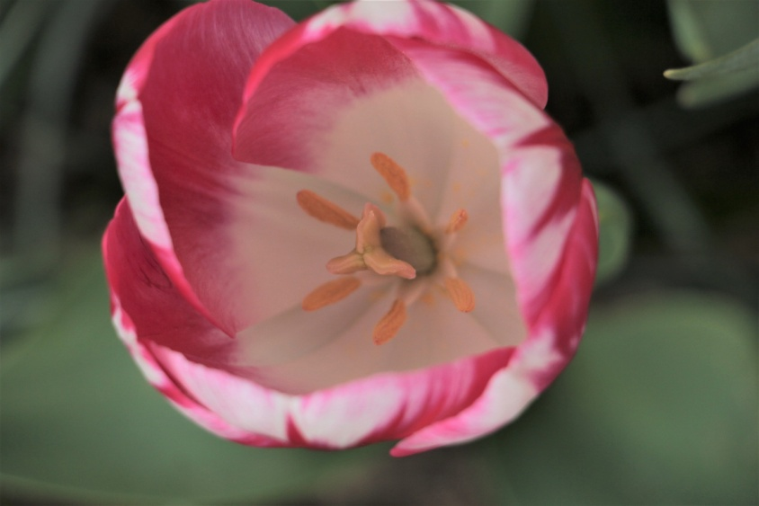
Tulipe : Famille des Liliacéae
Fleur unique sur tige dure

Pétales et Sépales se ressemblent
6 tépales qui forment le périanthe

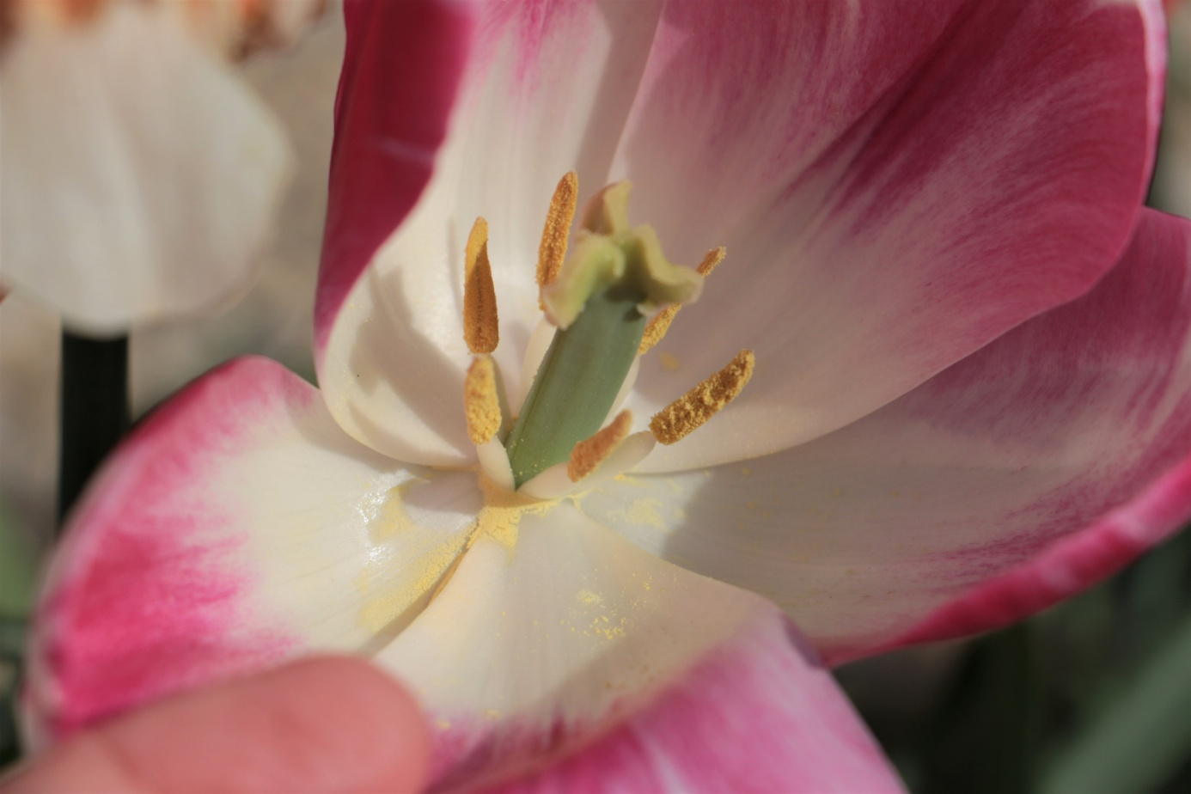

stigmate
style pistil ou carpelle
ovaire gynécée

anthère Etamines x 6
filet ou
androcée

